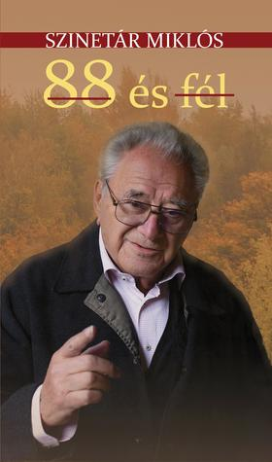
Szakonyi Károly
88 és fél
Szinetár Miklós új könyve

Terjedelemben egy fejezettel több ez az új könyv, vagyis azzal a féllel, amennyivel írója is idősebb lett tavaly óta. Formátumra is hasonló, az előző könyv borítóján szemüvegét levéve áll, mint egy tanár, aki éppen befejezte az órát, a mostanin szemüvegesen, mutatóujját figyelmeztetőn tartva, komolyan néz ránk, mint az a tanár, aki éppen tanít.
Tanít? Nem, nem mondanám, inkább beszélget velünk. Kilencvene-dik esztendeje küszöbén a sokat megélt, tapasztalt ember módján úgy véli, nem haszontalan elmondani, mit gondol életről, világról, más országok szokásairól, művészetről, politikáról, szokásainkról, jó vagy rossz tulaj-donságainkról, de nem kioktatóan, hanem bevonva minket töprengéseibe. Most is arányokról, hangsúlyokról beszél, itt és most, mint a 88 címűben, mert változatlanul foglalkoztatja a kérdés, miért nem lehet jól, jobban mérle-gelni tetteinket, miért nem tudjuk életünkben, dolgainkban mi a fontos és mi a lényegtelen. Sokirányú tájékozottsága révén másról is szól. Pazar bőséggel tárja elénk morfondírozásait istenhitről éppen úgy, mint a hitel-telen magyarkodásról, a halálról és a lázadásról, mint emberi szükséglet-ről, a mindenben hívők voltaképpeni hitetlenségéről, a nemzetek büszke-ségéről, a politikusi ígéretek számonkérhetőségéről, arról, hogy mi is a luxus, a hiedelmek mögötti valóságról, de a hollywoodi filmekről is, meg arról, hogy miért ordít a reklám.
Külföldi utak élményei, melyek javarésztét vendégrendezések, fesz-tiválok során tapasztalta, ugyancsak lehetőséget adnak az arányok és hang-súlyok összevetésére. Szinetár négyszázötven oldalon felsorolhatatlanul sok mindenről beszél élvezetes stílusban, bölcs derűvel, ahogy rendezői pályáján is instruálta színészeit, operistáit itthon és Amerikában, Japán-ban, Oroszországban vagy bárhol a világban. Vagy ahogy tanított. Ahogy a televízió főrendezőjeként megoldotta a kényes helyzeteket. Mert tudta, hogy mihez képest jó vagy rossz, hasznos vagy haszontalan.
Kényelmesen, lassan jó olvasni ezt a könyvet, egy-egy fejezet után ölbe ejtve elgondolkodni a világ dolgain. Tovább forgatni fejünkben, hogy valóban: mi is az, hogy konzervatív valaki. Hogy mi legyen magántulajdon-ban és mi államiban, hogy tényleg mindenütt él-e a kasztrendszer, csak kevés helyen vállalják, meg hogy tényleg a demokrácia rákfenéje-e az általános választójog? Mert ilyenekről olvashatunk.
A könyv vége felé egy Seneca idézetet találunk: „Mindennek kisebb jelentőséget kell tehát tulajdonítanunk, és mindent könnyű szívvel viselnünk, az emberhez illőbb nevetni, mint siránkozni az életen.”
Igen. Négy és félszáz oldalon ott van ezernyi gondunk-bajunk. De hallgassunk Senecára. Ahogy a könyv szerzője is.

Megjelent: Kultúra.hu, 2022. 01. 11.

